

Export apcom

Notice d’utilisation





Table des matières

Présentation 1

Description 1

Déroulement 1

Explication nommage 1

Tutoriel 2

Installation 2

Trouver l’installateur 2

Solution 2 3

Pendant l’installation 5

Démarrage 7

Solution 1 7

Solution 2 8

Solution 3 8

Explication des outils 10

Utilisation 12

Générer un export 12

Gestion des erreurs 14

Reprise d’un export 15

Export sans suivi ou correction 15

Export avec suivi 15

Mise à jour de la base 15

Mise à jour du tableau 15

Connection à la base de donnée 16

Installation pilote ODBC 16

Installation connexion 16

Connecter Excel à la base 16

Bug Excel 19

Outil conversion de coordonnées 21

# Présentation

## Description

Cette application permet de générer un fichier CSV destinée à réaliser les dépôt APCOM.  
Dans un même temps elle permet de de maintenir une base de donnée contenant tous les appuis qu’elle a traité.

Cette application possède une fonction qui permet de convertir les coordonnées dans différent format :

* Lambert93
* WGS84
* WGS SEXAGECIMAL

## Déroulement

Cette application va dans un premier temps prendre une donnée d’entrée, cela peut être un chemin d’accès menant à plusieurs étude ( CAP FT, COMAC) , comme un fichier CSV contenant un export réaliser précédemment.

Pour le chemin accès l’application va réaliser des requêtes SQL via les coordonnées des appuis pour chaque appuis pour obtenir deux informations, les armoires FI et PA.

Pour le CSV l’application va uniquement récupérer les informations contenus dans ce fichier.

Dans les deux cas l’application va avoir besoin d’une information, le marché pour le quelle ont fait l’export (AMEL, CEM, RIP).

Une fois toutes les données d’entrée renseigner, l’application va afficher un tableau contenant toute les informations des études, s’il y a un problème notamment à cause des coordonnées l’application affichera dans le tableau un message d’erreur.

Une nouvelle fonction à étais rajouter elle permet uniquement d’importer les données dans la base de donnée sans pour autant remplir le tableau contenant toutes les informations.

## Explication nommage

Cette application se nomme « Export apcom »,

Il s’agit d’une contraction entre « Export » et « apcom »

« Export » pour le fait de générer des exports de donnée et « apcom » pour le logiciel de orange.

# Tutoriel

## Installation

Pour installer ce logiciel, il y a deux possibilités :

* Installer via sont installateur
* Installer via le centre macro

### Trouver l’installateur

#### Solution 1

Installer via sont installateur

Il faut se rendre sur le serveur dans le dossier de stockage des logiciels de l’utilisateur ZP6177.

A ce jour (25/05/2022) le lien est celui-ci :

« \\Bordeaux16\be\- 4 Suivi Appuis\18-Partage\BARRENTO ANTUNES Raphael\6_Programme python\Instalateur\Export apcom»

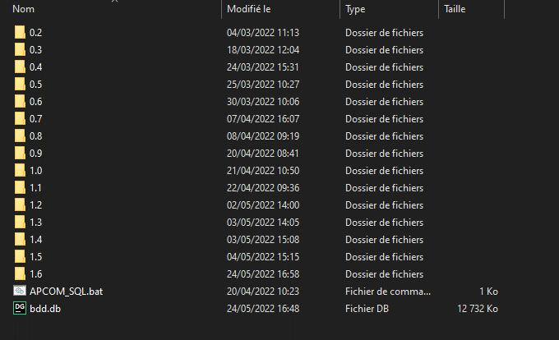

Figure 1: Dossier de stockage

Il faut ensuite choisir la version du logiciel qui nous intéresse, ici la version « 1.6 ».  
Quand il y aura des mises à jour, il y aura plus de dossier.

Une fois dans le dossier de la version choisit, ici la version « 1.6 », il suffit de double cliquer sur le fichier « Export apcom.msi »

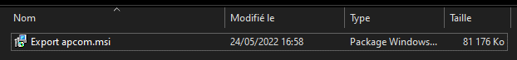

Figure 2: Installateur

### Solution 2

Installer via le centre macro

Pour installer le centre macro, merci de se référer au tutoriel correspondant.  
  
Démarrer le « Centre Macro ».

Figure 3: Centre macro

Une fois dans le « Centre Macro » ouvert, il faut chercher le logiciel « Export apcom ».

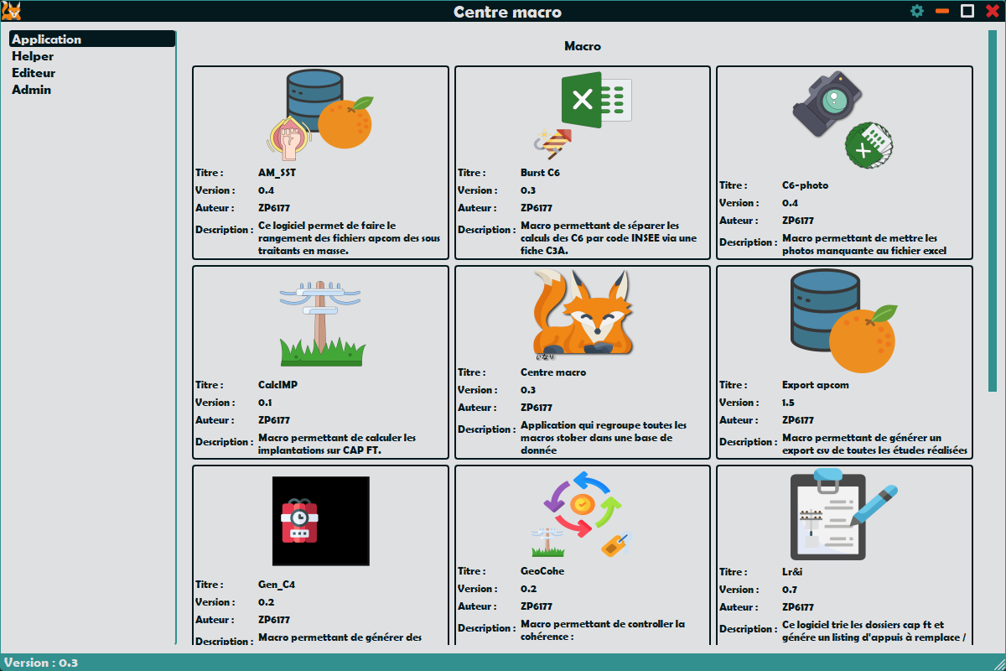

Figure 4: Centre macro sur Export apcom

Ici « Export apcom »

Une fois l’application trouvée il suffit de cliquer sur l’image et l’installation va commencer une fois le message de demande d’installation valider.

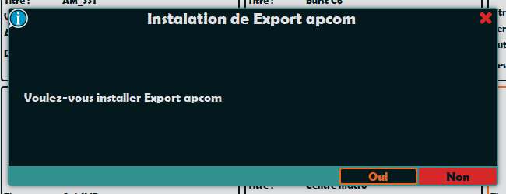

Figure 5 : Centre Macro demande d'installation

### Pendant l’installation

Une fois l’installation commencer une fenêtre apparait.

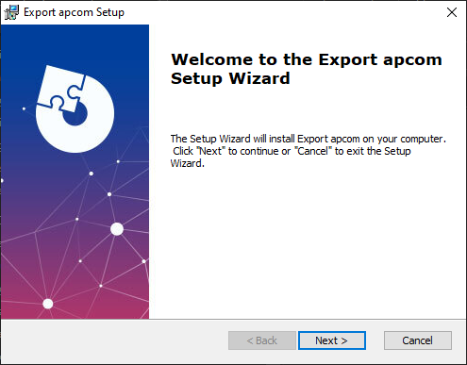

Figure 6 : Début de l’installation

S’il s’agit d’une erreur merci de faire « cancel » ou de fermer la fenêtre, autrement il faut faire « Next ».

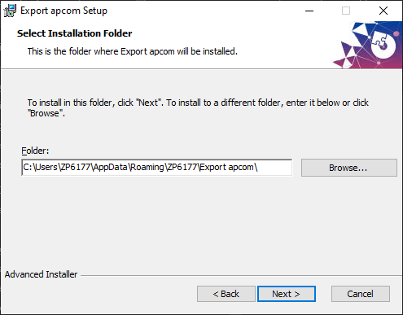

Figure 7 : Chemin d'installation

Merci de ne pas changer le chemin d’installation, ce chemin d’accès permet de pas avoir besoin des droits administrateurs pour installer l’application, de plus ce dossier sera le même pour toutes les applications de l’utilisateur ZP6177.

Cela permet de regrouper toutes les applications de l’utilisateur ZP6177 dans un seul dossier de l’ordinateur cible.

Une fois le chemin d’accès modifier ou non merci de cliquer sur « Next »

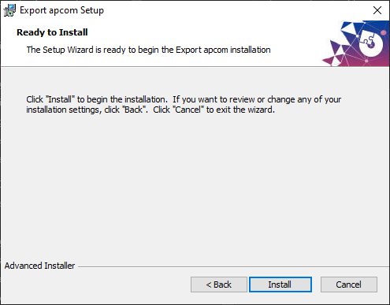

Figure 8 : Validation de l'installation

Une fois rendu sur cette fenêtre, cliquer sur « Install » pour valider l’installation de l’application.

Une fois l’installation terminer vous pouvez laisser la case « Launch Export apcom » pour démarrer l’application ou bien la décocher pour la démarrer plus tard.

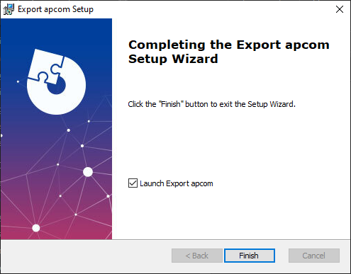

Figure 9 : Démarrer l'application

## Démarrage

Pour lancer l’application, il y a 3 solutions.

* Raccourcie sur le bureau
* Raccourcie dans le menu démarrer
* Démarrer depuis le dossier d’installation

### Solution 1

L’icône de l’application est la même qu’en page de garde.

 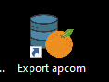

Figure 10 : Logo de l'application Figure 11 : Raccourcie bureau de l'application

### Solution 2

Démarrer le menu « Démarrage » de Windows et rechercher « Export apcom »

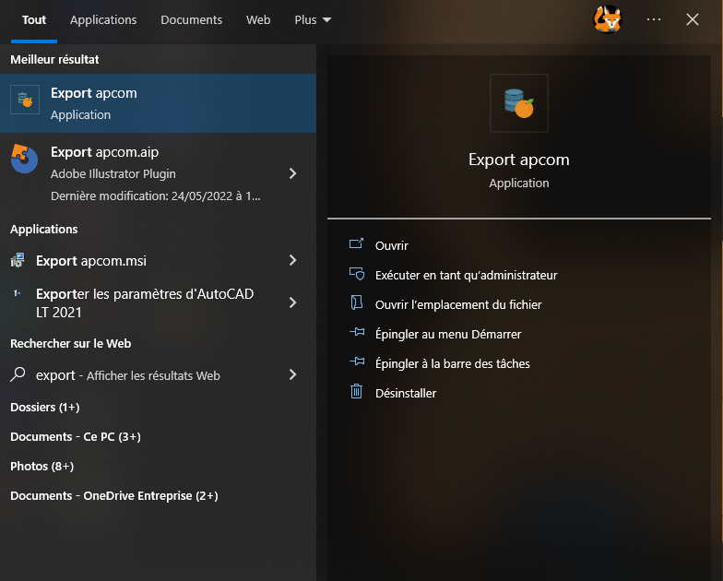

Figure 12 : Export apcom menu démarrer

Il suffit ensuite de cliquer sur l’application.

### Solution 3

Le dossier d’installation par défauts des applications de l’utilisateur ZP6177 est le suivant :

« C:\Users\ZP6177\AppData\Roaming\ZP6177 »

Il faut remplacer le premier « ZP6177 » par votre nom d’utilisateur.

Example:

« C:\Users\LZ6216\AppData\Roaming\ZP6177 »

Une le dossier d’installation ouvert il faut ouvrir le dossier de l’application « Export apcom »

Figure 13 : Dossier d'installation

Dossier d’installation

Puis il faut trouver le fichier « Export apcom.exe »

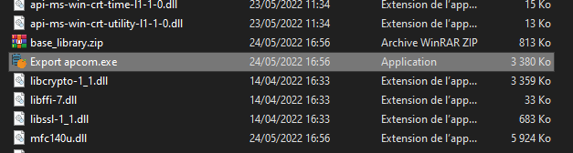

Figure 14 : Fichier Export apcom.exe

Il faut double cliquer sur le fichier « Export apcom.exe »

## Explication des outils

10

11

3

8

9

7

6

5

4

2

1

Figure 15 : Application Export apcom

|  |  |
| --- | --- |
| Outils | Explication |
| 1 | Permet de renseigner le chemin d’accès des études |
| 2 | Permet de renseigner à quelle marché est destinée l’export |
| 3 | Permet de valider l’import des données |
| 4 | Permet de remettre à zero le tableau, outils 8 |
| 5 | Permet de réimporter un précédent export |
| 6 | Permet de réaliser un export sans import des informations dans la base de donnée |
| 7 | Permet de réaliser un export avec import des informations dans la base de donnée |
| 8 | Permet de visualiser les informations contenus dans les études |
| 9 | Permet de mettre à jour la base de donnée sans afficher les informations |
| 10 | Permet d’afficher un convertisseur de coordonnées |
| 11 | Permet d’installer tous ce qu’il faut pour réaliser une connexion ODBC à la base de données |

## Utilisation

### Générer un export

##### Import des études

Pour générer un première export il faut utiliser les outils : 1, 2, 3

Dans un premier temps il faut renseigner le dossier des études, on fait cela via 3 méthode.

###### Méthode 1

Glisser déposer le dossier des études ( CAP FT, COMAC )

###### Méthode 2

Copier-coller le lien du dossier des études ( CAP FT, COMAC )

###### Méthode 3

Cliquer sur le bouton « Dossier » et rechercher à la main le dossier des études ( CAP FT, COMAC )

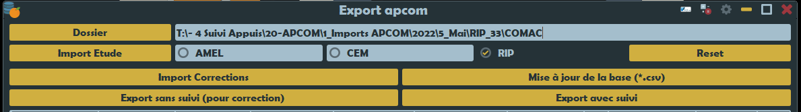

Figure 16 : Exemple import Mai RIP 33

Dans mon exemple, je suis en train d’import toutes les études du dossier,

« T:\- 4 Suivi Appuis\20-APCOM\1_Imports APCOM\2022\5_Mai\RIP_33\COMAC ».

L’application fera le trie entre les études CAP FT et COMAC automatiquement, dans mon cas il n’y aura que des études COMAC.

Une fois le dossier des étude renseigner, il faut cliquer sur le bouton de son marché, ici « RIP », via l’outil 2.

Une fois le dossier des études et du marché choisit il ne reste que l’import des études à faire via l’outil 3

Figure 17 : Imports des études

### Gestion des erreurs

Une fois les données des études charger il peut y avoir des erreurs.

Figure 18 : Erreur armoires

On peut voir qu’il manque les informations des armoires, cela peut être du à de mauvaise coordonnée renseigner dans l’étude mais dans notre cas il s’agit d’une étude COMAC, on peut le savoir via le propriétaire ( ENEDIS : étude COMAC, ORANGE : étude CAP FT), donc l’erreur est ailleurs mais cela reste dans les coordonnée.

Les coordonnée saisit dans l’étude ne doit pas être dans le contours aérien de l’étude complète.

### Reprise d’un export

Pour faire la reprise d’un export il n’y a qu’une seul possibilité.

Utilisé l’outil 5.

Via l’outil 1 on renseigne qu’elle est la fiche Excel à importer.  
Si la fiche importer contient des colonnes non présente dans le tableau, outil 8, l’import ne fonctionnera pas.

### Export sans suivi ou correction

Pour réaliser un export pour corriger certain donner il suffit de cliquer sur l’outil 6 ou bien de copier-coller l’intégralité du tableau.

Cela ne mettra pas la base de donnée à jour.

Cela ne générera pas un fichier compatible avec le site APCOM.

### Export avec suivi

Pour réaliser un export avec suivi, il faut cliquer sur l’outil 7.

Cela générer un export compatible avec APCOM et en même temps mettre à jour la base de donnée.

Si une erreur se produit pendant l’export la base de donnée ne se mettra pas à jour, il faudra recommencer l’export en corrigeant les mauvaises données saisit ou bien de me transmettre le rapport de bug s’il y en a qui se génère.

### Mise à jour de la base

Pour mettre à jour la base avec un CSV déjà fait, il suffit de cliquer sur l’outil 9.

Cependant il ne faut pas oublier de renseigner pour quelle marché l’export à étais effectuée.

Si un message de validation apparait c’est la mise à jour c’est bien déroulé.

### Mise à jour du tableau

Pour remettre à zéro le tableau il suffit de cliquer sur l’outil 4.

## Connection à la base de donnée

Pour se connecté à la base de donnée il faut installer 2 mini programme en mode administrateur, autrement cela ne fonctionnera pas.

Il faut aussi démarrer l’application en mode administrateur.

### Installation pilote ODBC

Pour installer le pilote ODBC il suffit de cliquer sur l’outil 11.

Lors du première clique il faudra un installer le pilote ODBC « SQLITE3 » et il faut absolument tout laisser par défaut.

### Installation connexion

Pour installer la connexion ODBC il suffit de cliquer sur l’outil 11.

Lors du second clique tout se fera tous seul.

### Connecter Excel à la base

Une fois le pilote installer et la connexion mise en place il faut se rendre sur le logiciel Excel et crée un nouveau fichier.

Il faut ensuite se rendre sur l’onglet « Données »

Figure 19 : Onglet Données

Une l’onglet ouvert il faut cliquer sur « Obtenir des données », «A partir d’autres source de donnée », « A partir d’ODBC ».

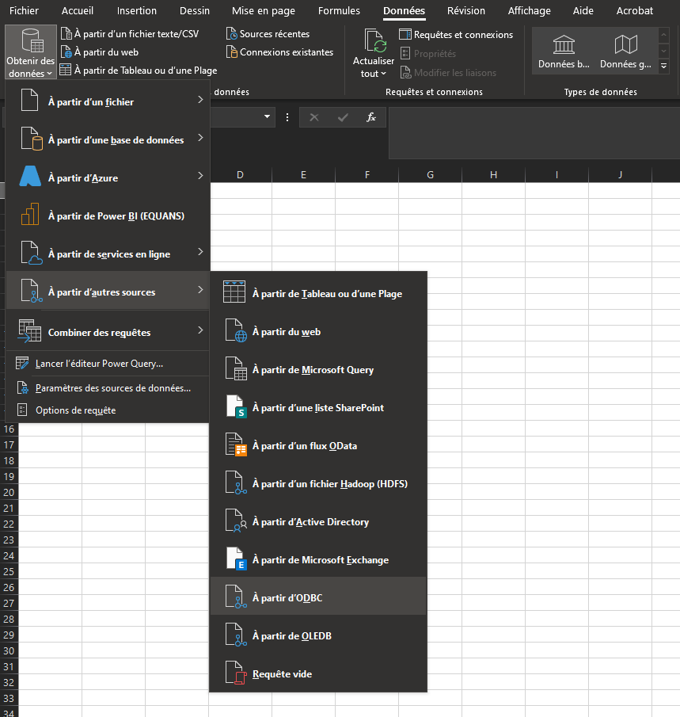

Figure 20 : Connection ODBC

Une fois cliquer cela fait une fenêtre apparait et il faut sélectionner la bonne connexion ODBC et cliquer ensuite sur « OK ».

Figure 21 : Connexion ODBC

Puis il faut choisir une des deux table :

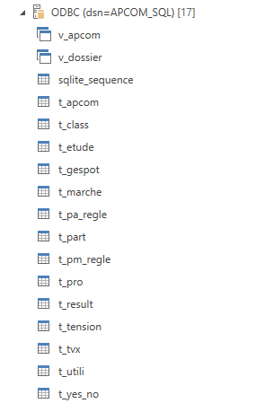

Figure 22 : Choix des tables

Il ne faut absolument pas se connecter aux autres tables.

La table « v_apcom » répertorie tous les appuis déposer et « v_dossier » répertorie tous par affaire.

### Bug Excel

Lors de la connexion aux base Excel génère un bug, il n’arrive pas à afficher les nombres.

Pour corriger cela il suffit de modifier les paramètres d’import de donnée dans Excel.

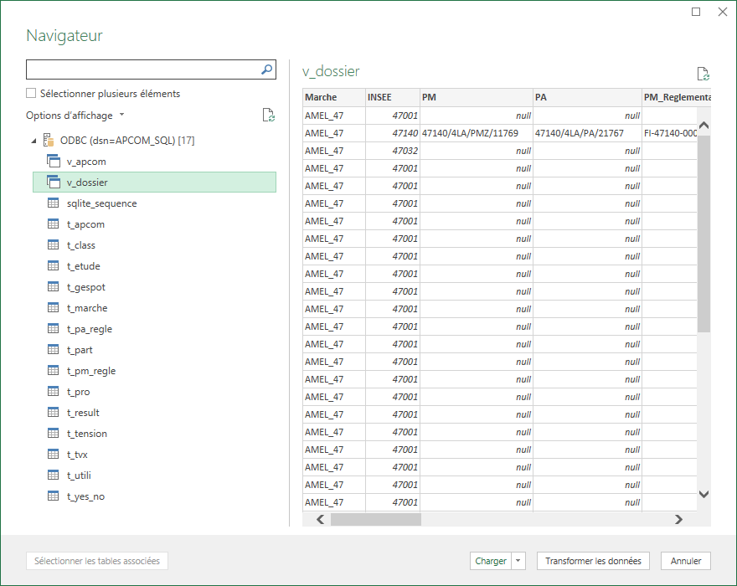

Figure 23 : Transformer les données

Il faut cliquer sur « Transformer les données » et se rendre à la fin du tableau.

Puis sélectionner toute les colonnes qui pose problème.

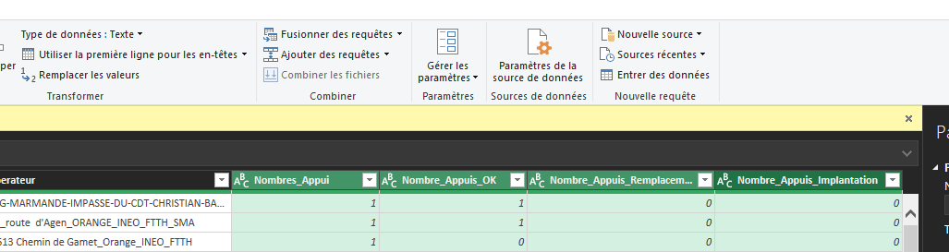

Figure 24 : Colonne qui pose problème

Il faut passer les 4 colonne en mode nombre et non texte.

## Outil conversion de coordonnées

Pour convertir des coordonnées dans d’autre format il faut cliquer sur l’outil 10.

Figure 25 : Outil conversion de coordonnées

Il suffit ensuite de renseigner les coordonnées dans le bon champs et l’application convertira les coordonnées.